Конспект открытого урока
в 1-4 классе по развитию речи

с использованием коммуникативной
технологии обучения
на тему:

«Школьная столовая».
«Посуда».

Составила и провела
Учитель - дефектолог
Милькина О.В.

2013 г.
Тема урока: «Школьная столовая», «Посуда».

Урок с использованием коммуникативной технологии обучения.

Тип урока: комбинированный.
Цель: формирование обобщенного понятия школьная столовая, посуда.
Задачи:
1. Образовательные:
- развивать словообразовательную функцию;
- составлять распространенное предложение;
- составлять описательный рассказ.
2. Коррекционно-развивающие:
- коррекция мышления на основе упражнений в установлении логических связей;
- развитие памяти и внимание;
- формирование представление о речевом поведении.
3. Здоровьесберегающие.
- закреплять навык правильной посадки;
- развивать мелкую моторику кисти;
- формировать знания правильного ухода за посудой;
- формировать правильное отношение к своему здоровью.
4. Воспитательные:
- воспитывать коммуникативную культуру учащихся;
- осознавать необходимость общения;
- развивать активность и самостоятельность общения.
Оборудование:
- картинки с изображением различной посуды;
- конверты с осколочными картинками;
- плакаты с этапами работы;
- выставка различных видов посуды.
- мяч.
- фильм о школьной столовой.

Методы: словесные (беседа, фронтальный опрос, постановка проблемного вопроса); наглядные (предметные картины, демонстрация, показ), практические (упражнения для коллективной и дифференцированной работы).

Ожидаемый результат:
- расширение знаний о школьной столовой, о разных видах посуды;
- развитие активности и самостоятельности в группах;
- оценка собственной деятельности.

Ход урока:

Этапы урока | Деятельность учителя | Деятельность учащихся
I. Орг.момент  (1-2 мин.) | Психологический настрой учащихся на урок.  -Давайте улыбнемся друг другу, я рада  видеть вновь ваши добрые лица, и думаю, что сегодняшний день принесет нам всем радость, радость общения друг с другом.  Веселый зазвенел звонок,  Давайте же начнем урок,  Работать вместе будем,  Всё важное обсудим.  -Сядет тот, кто назовет мне время года, число, месяц, день недели, год… | -Улыбаются,  слушают учителя.  -Отвечают и садятся.
II. Речевая разминка  (1-2 мин.) | Взял Валера тарелку,  Взял Валера поднос.  Мне тарелку Валера  На подносе принес. | -Повторяют.
III. Актуализация опорных знаний  (2-3 мин.) | - Ребята, посмотрите на картинку на доске и назовите эти предметы:  - Как одним словом назвать эти предметы?  - Что такое посуда? (Посуда – это предметы, из которых пьют, едят, готовят пищу.)  Загадки  - Отгадайте, загадки:  Если хорошо заточен,  Все легко он режет очень.  Хлеб, картошку, свеклу, мясо,  Рыбу, яблоки и масло. (Нож)  Он пыхтит, как паровоз,  Важно кверху держит нос.  Пошумит, остепенится,  Пригласит чайку напиться. (Чайник)  Если я пуста бываю,  Про тебя я забываю.  Но когда несу еду,  Мимо рта не пронесу. (Ложка)  Длинная ручка у ложки большой,  Себе я налью суп куриный с лапшой.  Ею налью и борщ и окрошку,  Её назовите, подумав немножко.  (Половник)  Сладким сахаром полна,  К чаю подаётся,  Ты конечно догадался,  Как она зовется. (Сахарница) | -Называют предметы.  -Отвечают на вопросы.  -Отгадывают загадки.
  тарелка | чашка | графин | чайник | кастрюля | сковородка | сахарница
  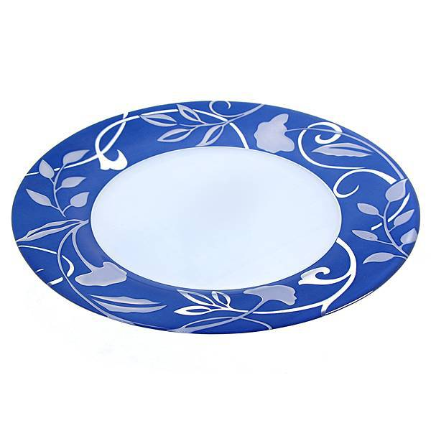 | 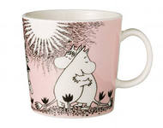 | 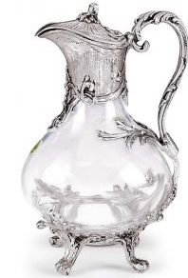 | 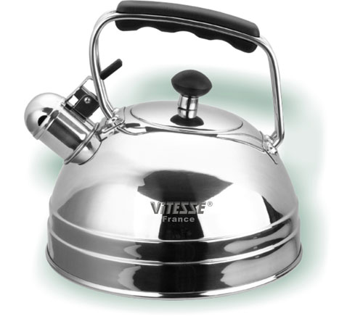 | 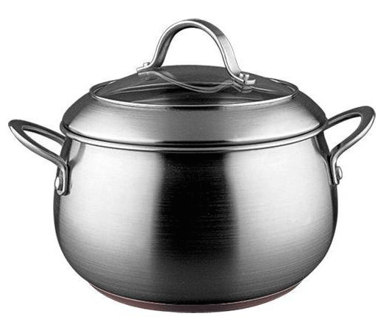 | 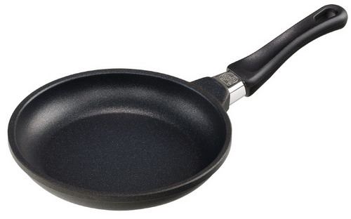 | 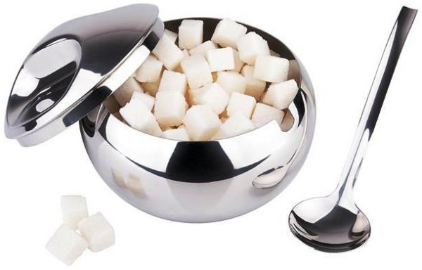
IV.Cообщение цели и задач урока  ( 3-5 мин.) | Ребята, у нас сегодня необычное занятие. Один книжный персонаж попросил у вас помощи. И мы отправляемся к нему. А к кому, догадайтесь.  Даниил Хармс.  Иван Иваныч Самовар  Был пузатый самовар,  Трехведёрный самовар.  В нем качался кипяток,  Пыхал паром кипяток.  - Из какого стихотворения этот отрывок?  - Кто автор этого стихотворения?)  - О чем это стихотворение?  - Догадались, к кому мы идем в гости?  - Ну что, готовы? Тогда отправляемся!  - Расшифруйте загаданное слово.  -Какая тема сегодня на уроке?  - Тема сегодняшнего урока «Посуда». А еще мы поговорим о школьной столовой, какая там имеется посуда. 1.БУДЕМ учиться составлять предложения и рассказы о посуде. 2.ПОДВЕДЕМ итог совместной работы над фильмом о школьной столовой.  - Сегодня, ребята, мы будем работать с вами в группах. В каждой группе у нас …человека.  Это наши маленькие бригады, каждая бригада сидит за отдельным столом, и стараться правильно выполнять каждое своё задание. За правильно выполненное задание бригада будет получать фишки, которые мы посчитаем в конце урока и выявим, кто лучше усвоил материал. | -Слушают стихотворение.  - Этот отрывок из стихотворения "Иван Иваныч Самовар".  - Автор этого стихотворения Даниил Хармс.  -Это стихотворение о том, как Иван Иваныч Самовар угощал всех чаем.  -К Ивану Иванычу Самовару.  -Выполняют задание.
  5 | 2 | 3 | 4 | 1 | 6
  Д | О | С | У | П | А
V. Работа с осколочной картинкой  (2-3 мин.) | № 1. Игра "Собери разбитые блюдца".  - Ребята, я вам уже говорила, что Ивану Иванычу Самовару нужна ваша помощь. Он ждет гостей. А у него разбилась вся посуда. Давайте поможем ему ее склеить.  - Каждая бригада получает конверт с осколочной картинкой и складывает её.  -Как вы думаете, что нужно сделать?  – А сейчас каждая группа должна посовещаться и дать характеристику своему предмету. Для этого надо закончить предложения, которые даны на доске.  Это – ____________________________.  У него (неё) есть__________________.  Он (она) сделан (сделана) из _______.  Он (она) нужен (нужна) для ________.  ФИШКИ.  -А как вы думаете, кто заслужил фишки?  № 2. Игра "Что без чего?"  - Разбились не только блюдца, но и другая посуда.  Давайте склеим оставшуюся посуду. Посмотрите и скажите без чего.  ФИШКИ. | -Выполняют задания.  -Выполняют задание.
  1 бригада | 2 бригада | 3 бригада
  чашка | чайник | графин
  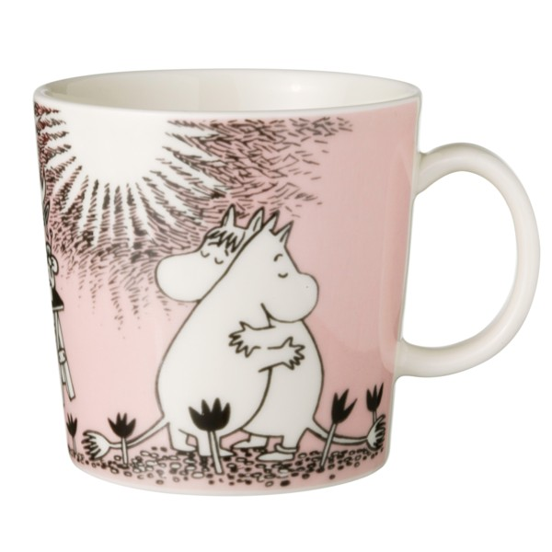 | 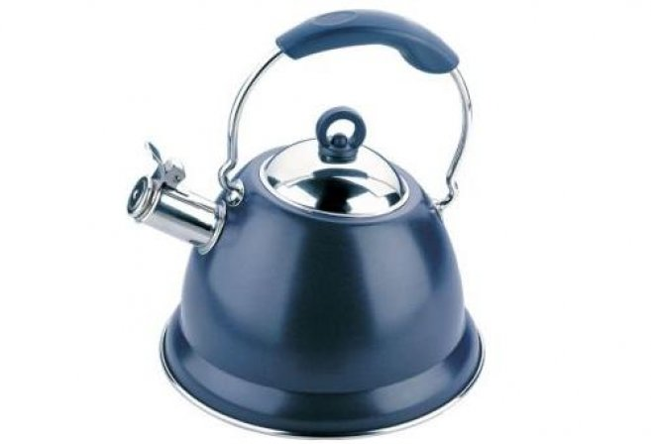 | 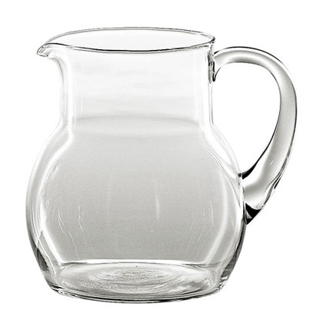
VI. Упражнение в распознавание материала, из которого делается посуда (5-7 мин.) | – А сейчас узнаем, из какого материала чаще всего делают посуду.  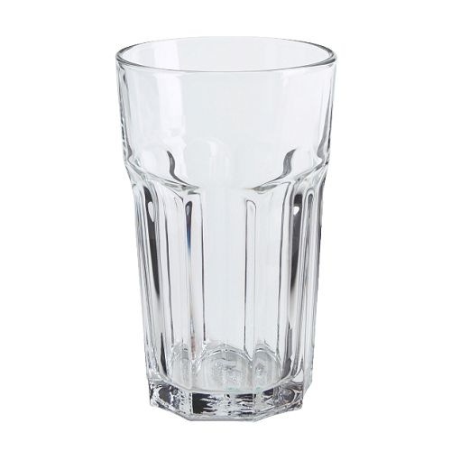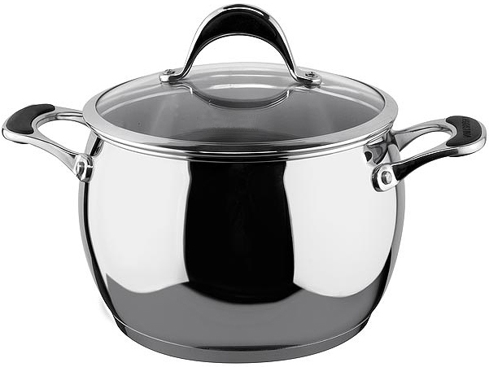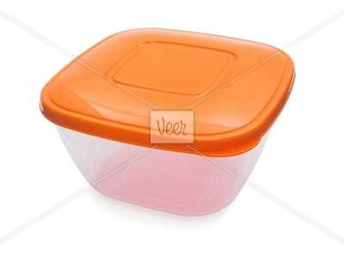  - Вопрос первой бригаде:  - Скажите из чего сделаны стаканы? Как называется посуда из стекла?  - Вопрос второй бригаде:  - Из какого материала сделаны кастрюли? Как называется такая посуда? (металлическая)  - Вопрос третьей бригаде:  - Из какого материала делают контейнеры для хранения продуктов ? Как называется такая посуда? (пластмассовая)  -А какая посуда есть у нас в школе в столовой?  -С какой посуды вы едите в школьной столовой.  ФИШКИ. | -Отвечаю на вопросы.
VII. Слуховая гимнастика  (1-2 мин.) | - Послушайте моё задание:  Опустите головки, глазки закройте.  Послушайте звуки без остановки.  Узнайте по звуку материал -  Стекло, пластмасса или металл.  Учитель стучит по посуде из различных материалов. Дети отгадывают по звуку материал, из которого сделана посуда.  ФИШКИ. | -Выполняют.
VIII. Физкультурная минутка (2-3 мин.) | Я пыхчу, пыхчу, пыхчу,  (Дети поднимают плечи)  Больше греться не хочу  (Поворот головы из стороны в сторону)  Крышечка запрыгает, будто кто-то двигает.  (Дети прыгают на месте)  Вот уже кипит вода, значит, чай пить пора.  (Наклоны головы вперед-назад)  Звук закипающего самовара, чайника. | -Выполняют физ.минутку.
IX. Упражнение в распознавание различных видов посуды ( 5-7 мин.) | - Вспомните (кухонная, столовая, чайная) какую посуду вы знаете.  - Сейчас от каждой группы выйдет по одному человеку к доске.  На доске три плаката:  Кухонная  Столовая  Чайная  тарелка  чашка  сахарница  сковородка  кастрюля  салатница  блюдце  селедочница  миска  - Ребята из первой бригады найдут кухонную посуду.  - Ребята из второй бригады найдут столовую посуду.  - Ребята из третьей бригады найдут чайную посуду.  Игровое упражнение: “Что из чего”.  Изготовлена посуда из разных материалов, давайте скажем, какими бывают предметы посуды. Стакан из стекла – какой? (Стеклянный стакан) Тарелка изготовлена из фарфора – какая? (Фарфоровая тарелка) Нож изготовлен из металла – какой? (Металлический нож) Сковорода изготовлена из чугуна – какая? (Чугунная сковорода) Ложка изготовлена из дерева – какая? (Деревянная ложка)  ФИШКИ. | -Выполняют задания.
X. Знакомства с правилами мытья посуды ( 4-6 мин.) | - Ребята, а что делают с посудой, после того, как поели. (Её моют). - Ребята для мытья посуды существуют определенные правила. На доске шесть плакатов.  Расставьте в правильном порядке этапы мытья посуды. Каждая бригада на своем месте, посовещавшись, формирует последовательность мытья посуды из карточек. Затем один человек от  бригады зачитывает получившуюся запись:  - Молодцы, ребята, вы правильно установили последовательность мытья посуды.  -А в нашей школьной столовой моют посуду? Как ее моют?  -Расскажите, как вы моете посуду.  ФИШКИ. | -Выполняют задание.
  Очистить
  Рассортировать
  Вымыть
  Прополоскать
  Высушить
  Убрать
ХI. Физ.минутка  ( 1- 2 мин.) | Точим нож! Точим нож!  Будет очень он хорош.  Будет резать он припасы:  Масло, сало, хлеб, колбасы,  Помидоры, огурцы…  Угощайтесь, молодцы!  А теперь, ребята, встать,  Руки медленно поднять,  Пальцы сжать, потом разжать.  Руки вниз и так стоять.  Наклонитесь вправо, влево  И беритесь вновь за дело.  (либо презент.физминутка) | -Дети сопровожда-  ют текст движениями.
XIII. Закрепление (3-5 мин.) | Игра "Волшебный мешочек".  - Сейчас мы с вами поиграем в игру "Волшебный мешочек" и расскажем без чего нельзя попить чай.- Теперь поможем Ивану Иванычу накрыть на стол.  - Дети, каждая посуда сделана из разного материала. Давайте рассмотрим, из чего сделана наша посуда и расскажем Ивану Иванычу, какая она.  Чашка сделана из фарфора - она фарфоровая  Блюдце сделано из фарфора - оно фарфоровое  Чайная ложка сделана из металла - она металлическая  Сахарница сделана из пластмассы - она фарфоровая  Конфетница сделана из стекла - она стеклянная  Самовар сделан из железа - он железный  - Мы сейчас называли слова "фарфоровая", "железная", "металлическая".  - О чем нам рассказали эти слова?  -Молодцы, мы помогли накрыть стол Ивану Иванычу Самовару.  Упражнение "Кипит вода".  - Вот и самовар скоро закипит. Давайте изобразим, как бурлит кипящая вода.  Учитель предлагает детям взять трубочки и стаканчики с водой.  - Сделайте глубокий вдох носом и подуйте в соломинку, не раздувая щек. | -Выполняют задание.  - Эти слова нам рассказали о том, какая посуда.  -Выполняют задание.
XIII. Подведение итогов (2-3 мин.) | - Ребята, вы сегодня молодцы! Вы дружно трудились и помогали друг другу.  -Что узнали нового?  -Какая бывает посуда?  -Какая наша столовая?  -Что больше всего понравилось?  -Посмотрим фильм про «Школьную столовую. | -Отвечают на вопросы.
XIII. Домашнее задание (1 -2 мин.) | Домашнее задание каждый из вас получит на карточках, которые надо будет вклеить в свои тетради.  Кроссворд:  Каждая бригада получают индивидуальную карточку.  Образец индивидуальной карточки:  Впиши, в клетки кроссворда название посуды и найди название блюда.  Вилка, нож, тарелка, сковорода, чашка, ковш, кастрюля. | -Вклеивают в тетради.
Орг.момент (1– 2 мин.) | -Мы сегодня хорошо поработали, спасибо за работу. Считают фишки.  Оценки за урок.  Дневники на стол.  Можете идти на перемену. | -Несут дневники  и идут на перемену.

